院区房屋内外墙和天面基台开裂记录表 2023.09.08
序号 | 区域位置 | 问题图片 | 维修情况 | 备注
1 | 门诊楼一楼儿科门诊玻璃门上方外墙开裂漏水 | 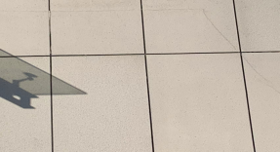  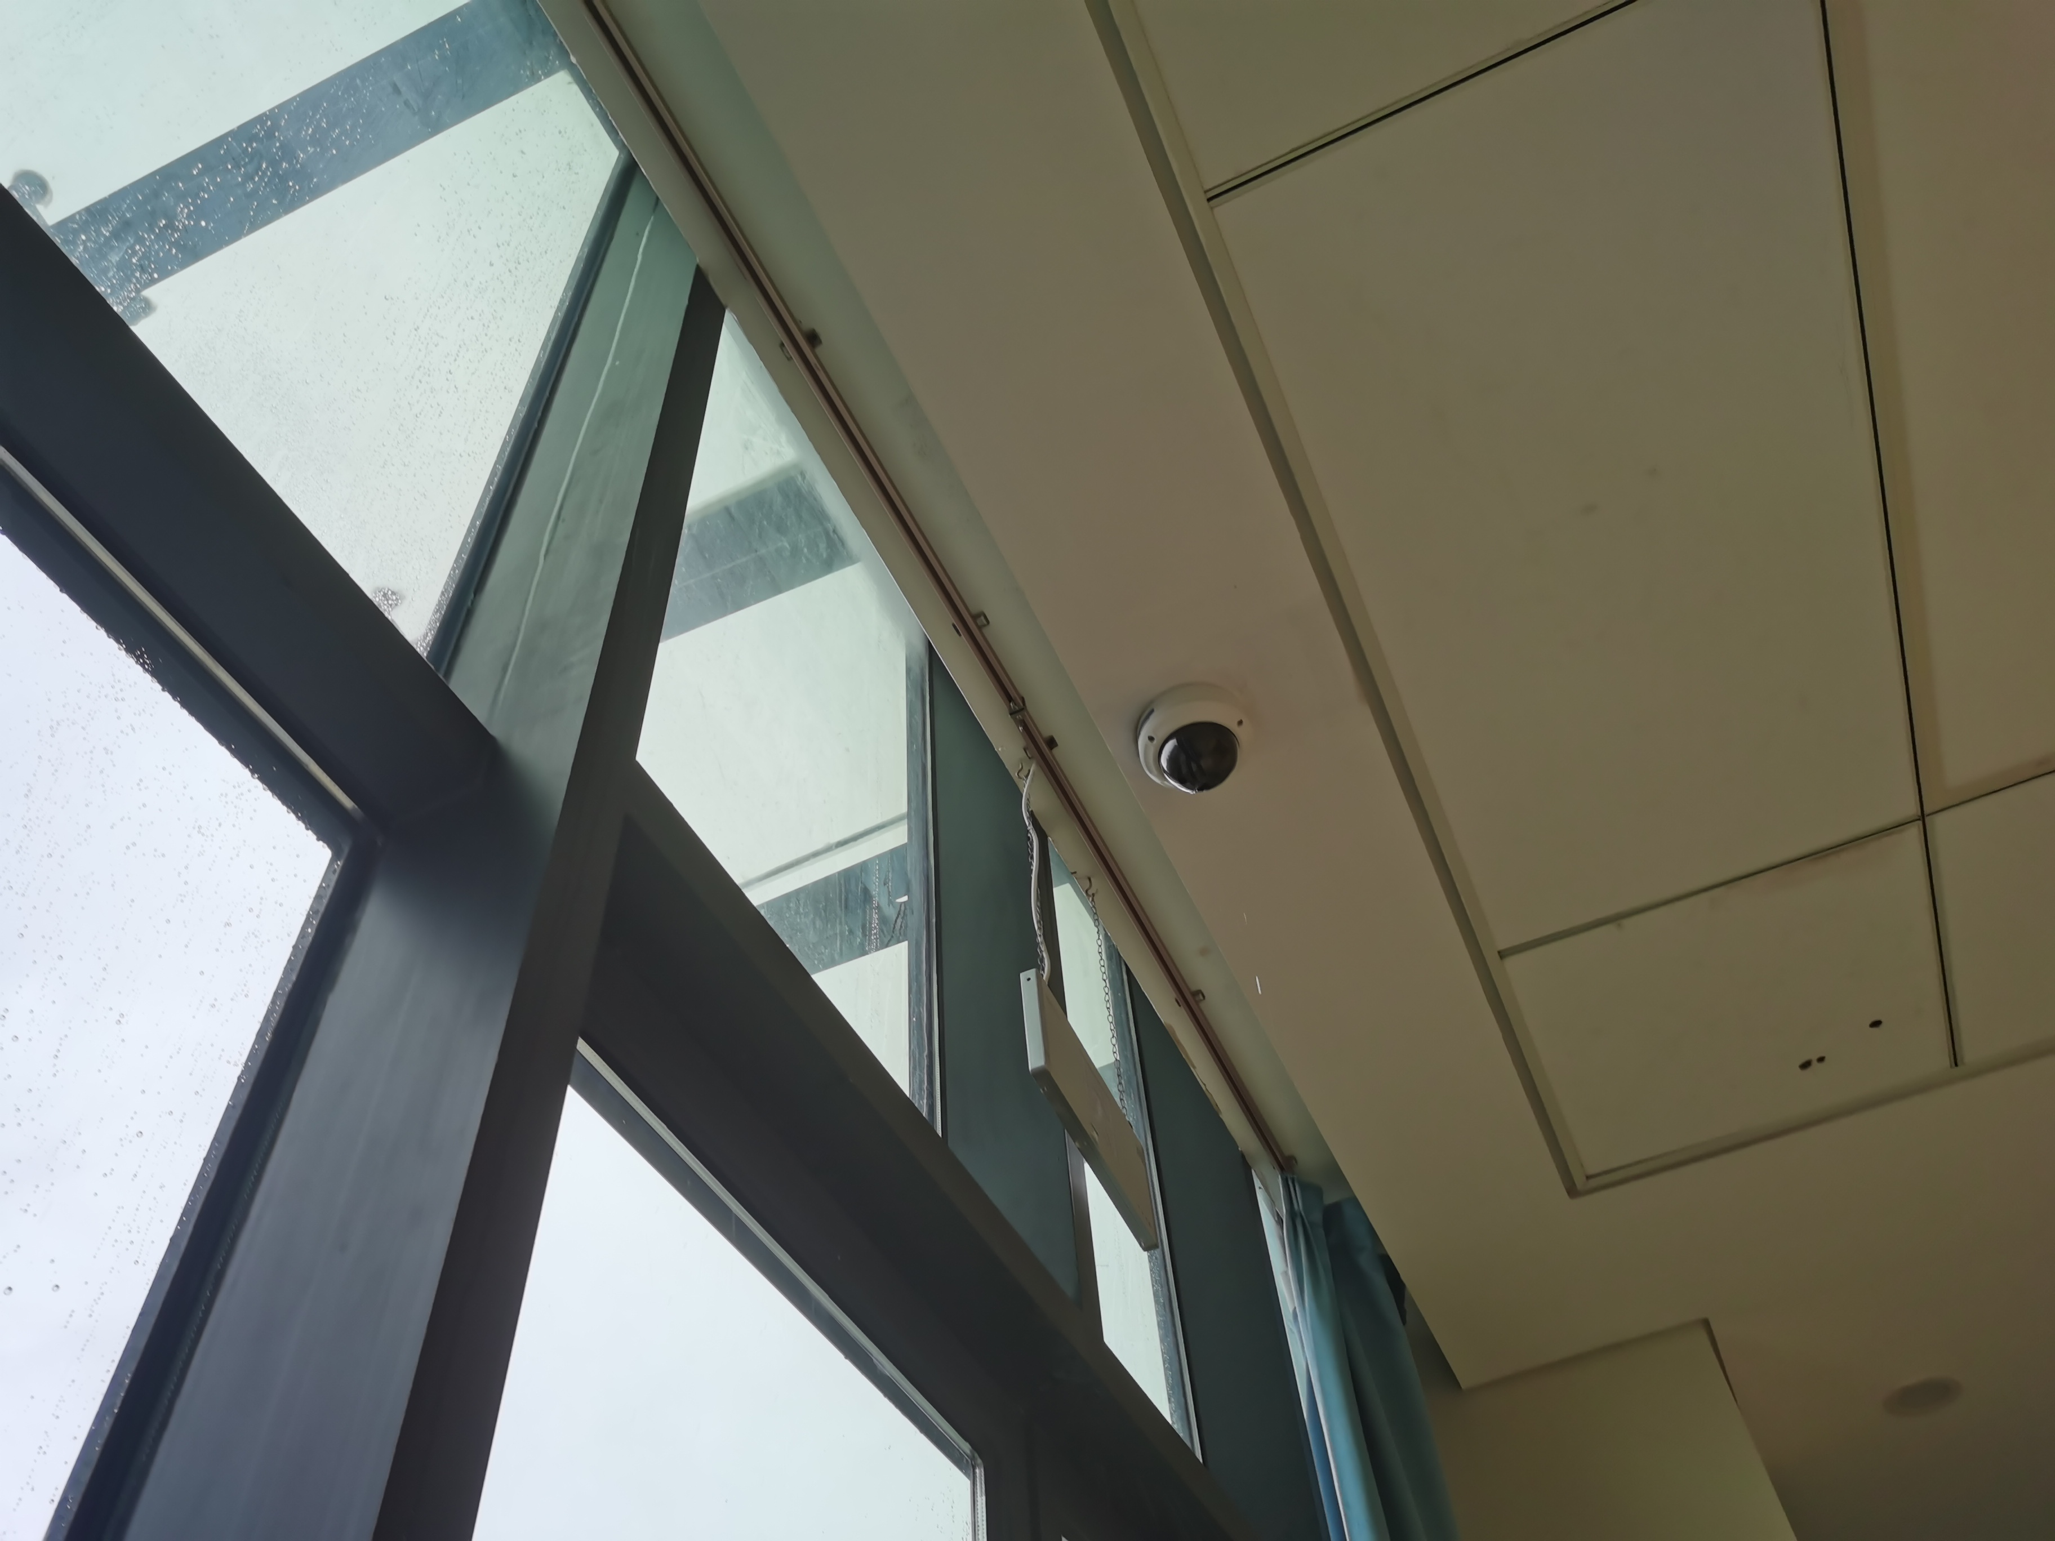 |  | 外墙开裂漏水
2 | 门诊四楼专家门诊7诊室墙壁开裂漏水 | 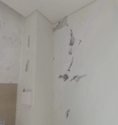  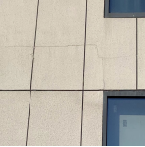 |  | 外墙开裂漏水
3 | 住院部天面电梯机房（10#、11#、13#、5#电梯机房共4处）墙壁开裂漏水 | 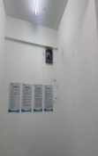  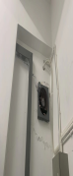  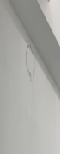  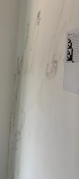 |  | 外墙开裂漏水
4 | 住院部天面高位水箱房（2处）外墙开裂漏水 | 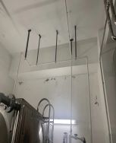  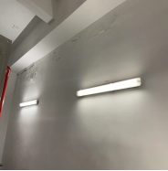 |  | 外墙开裂漏水
5 | 住院部天面电视接收房前厅外墙开裂漏水 | 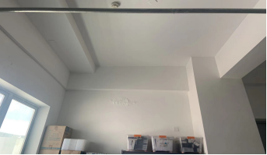 |  | 外墙开裂漏水
6 | 住院部十四层血液移植病房女值班室外墙开裂漏水 | 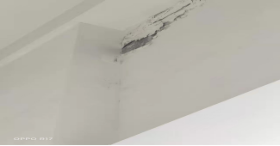 |  | 外墙开裂漏水
7 | 住院部12号电梯旁十四层消防楼梯外墙壁开裂漏水 | 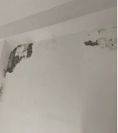  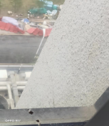 |  | 外墙开裂漏水
8 | 住院部十三层肝胆外科仪器室外墙开裂漏水 | 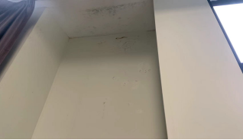 |  | 外墙开裂漏水
9 | 住院部十三层肝胆外科库房外墙开裂漏水 | 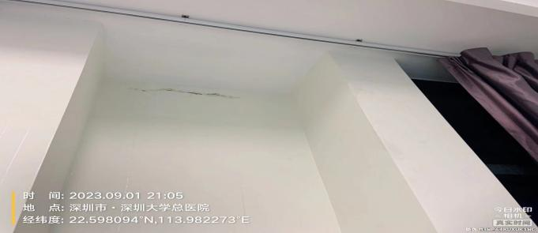 |  | 外墙开裂漏水
10 | 住院部十三号电梯旁消防楼梯（十四层）外墙开裂漏水 | 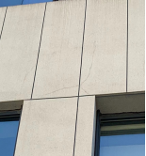  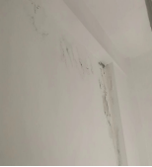 |  | 外墙开裂漏水
11 | 住院部二层手术室外走廊外墙开裂漏 | 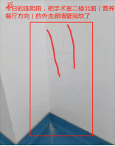  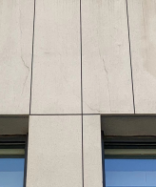  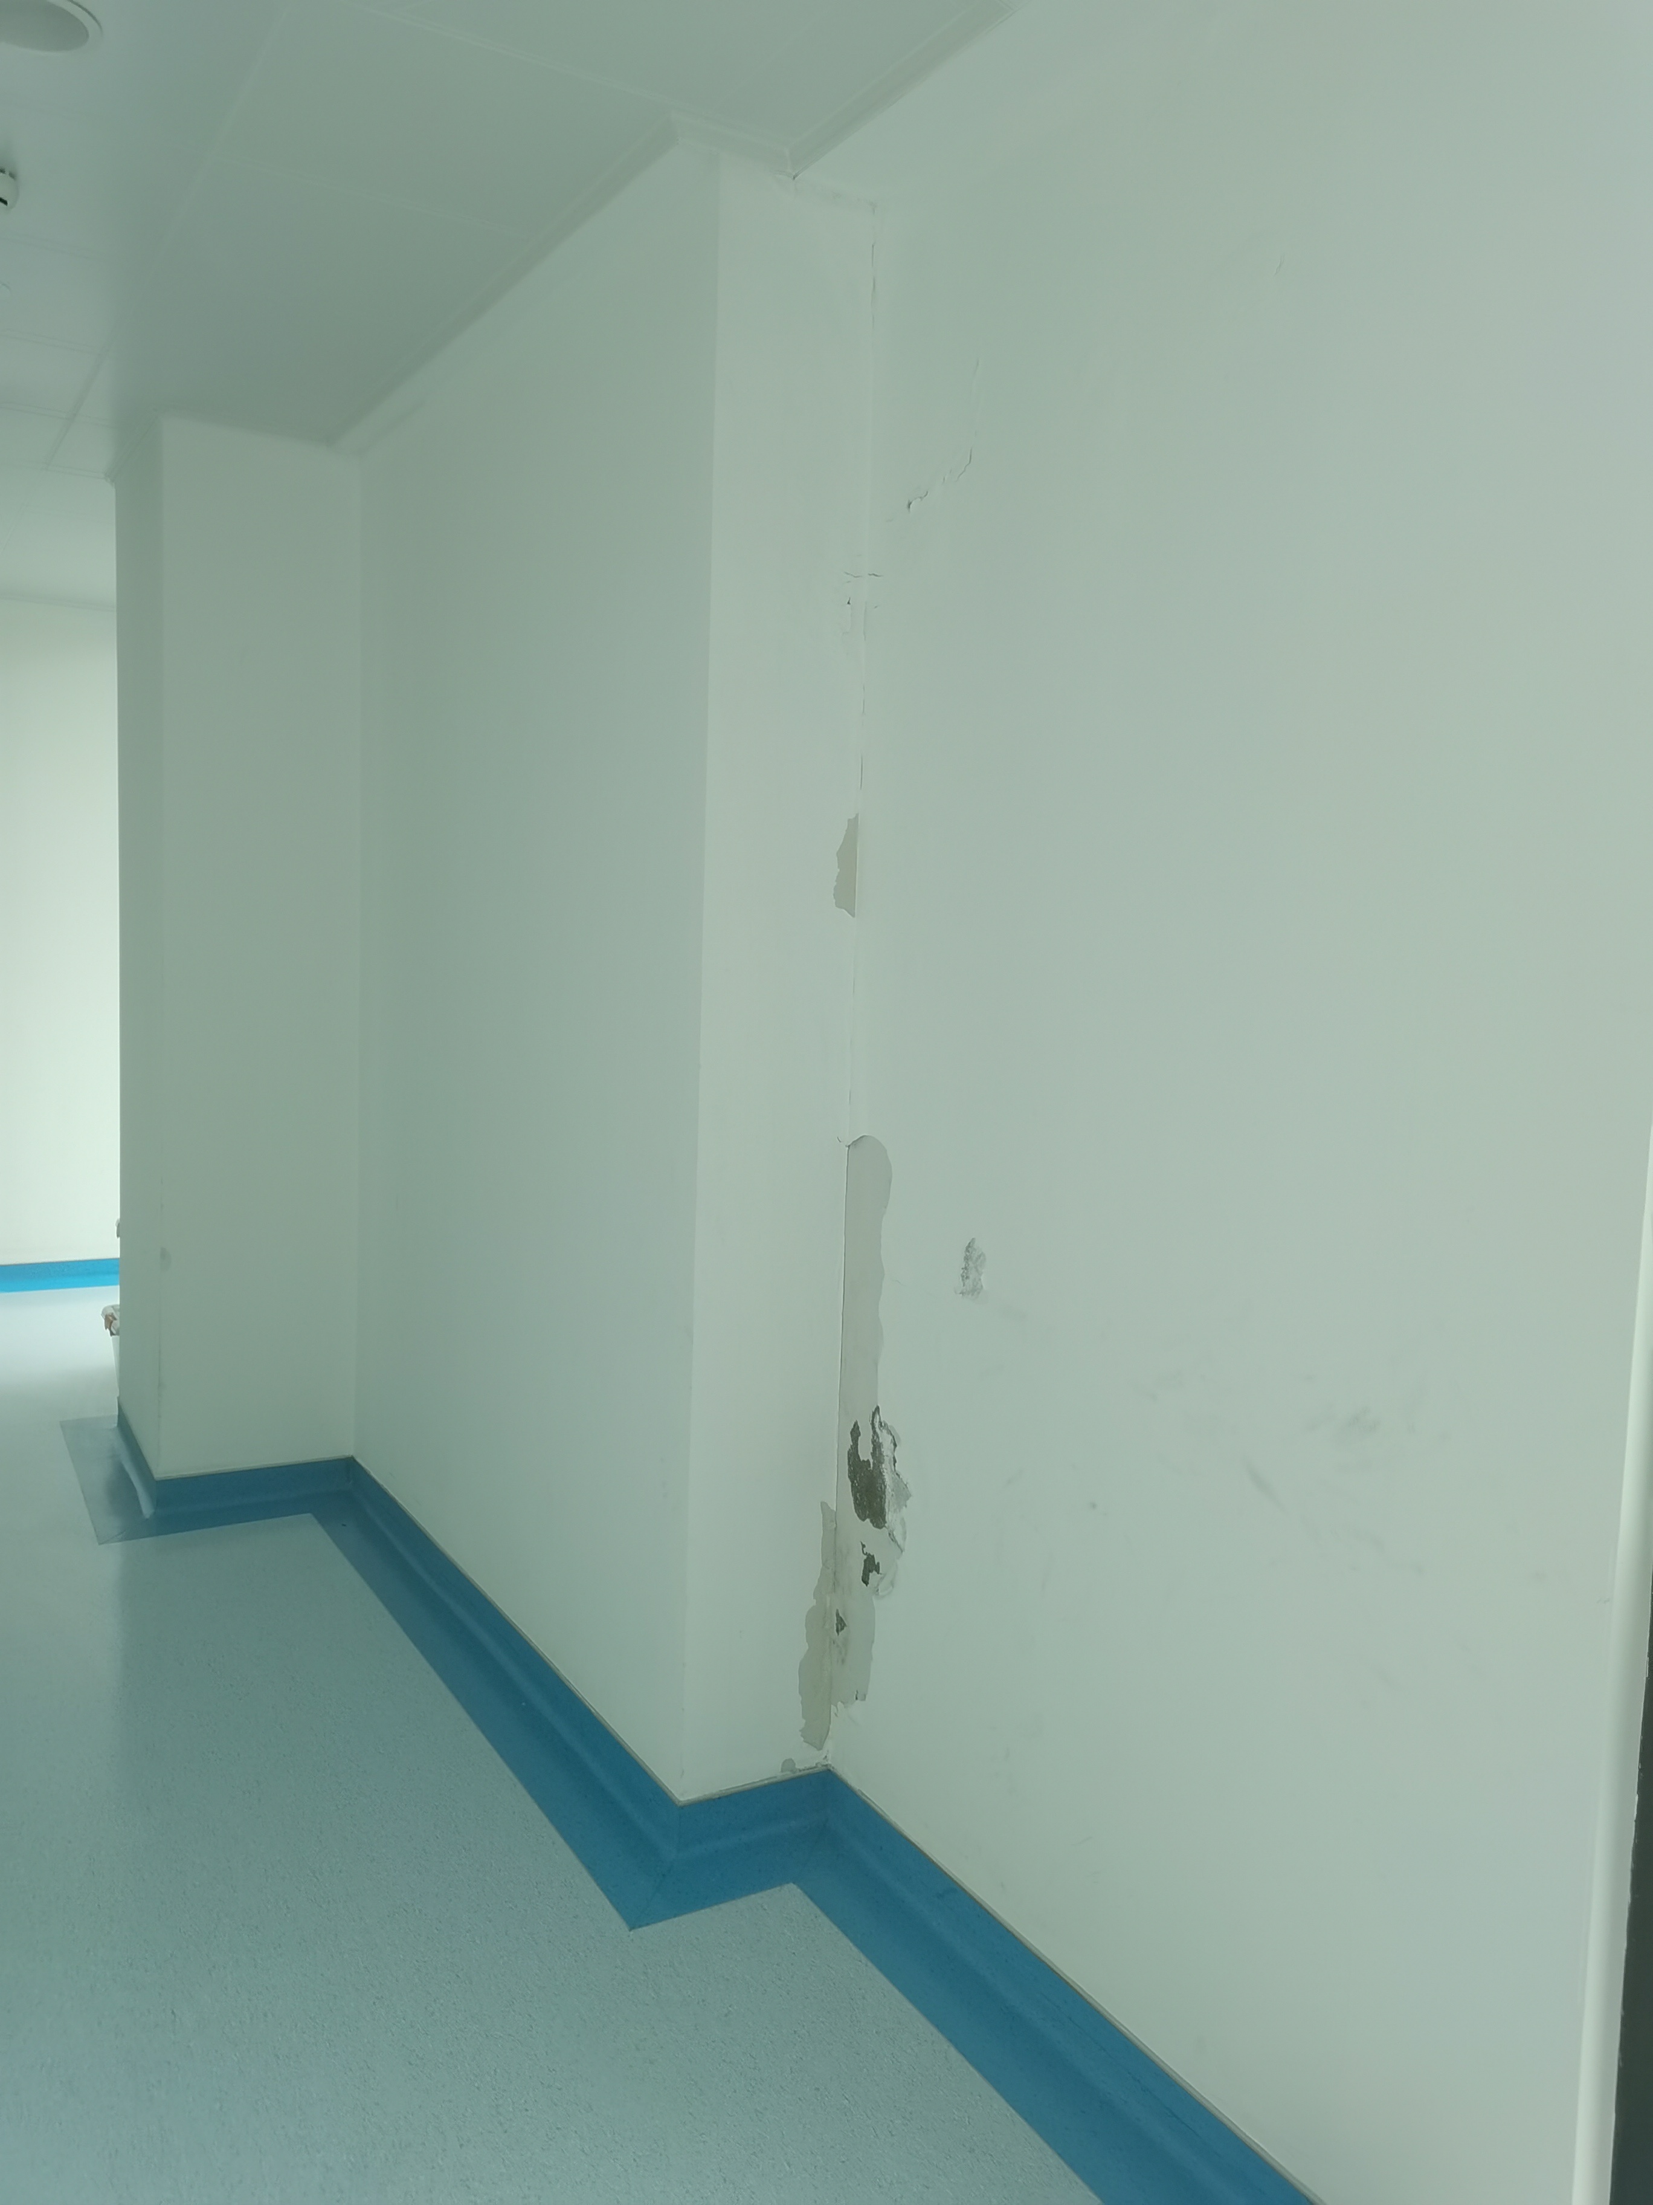 |  | 外墙开裂漏水
12 | 后勤楼二楼靠公交场房间（2处）外墙开裂漏水 | 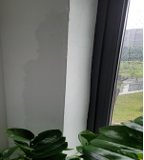  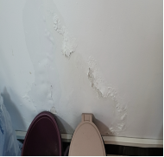 |  | 外墙开裂漏水
13 | 后勤楼一楼锅炉房（3处）外墙开裂漏水 | 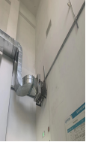  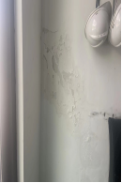  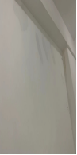 |  | 外墙开裂漏水
14 | 后勤楼一楼锅炉房水箱间外墙开裂漏水 | 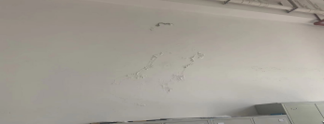 |  | 外墙开裂漏水
15 | 住院部负一层（数据中心旁消防楼梯）外墙开裂漏水 | 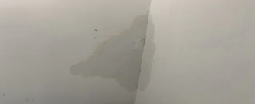 |  | 外墙开裂漏水
16 | 住院部负一层（数据中心旁消防楼梯）外墙开裂漏水 | 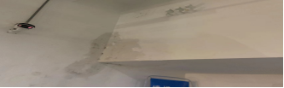 |  | 外墙开裂漏水
17 | 门诊负一层设备吊装口开裂漏水 | 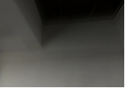  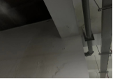 |  | 外墙开裂漏水
18 | 门诊一楼大门口露台开裂漏水 | 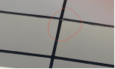  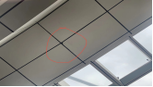 |  | 外墙开裂漏水
19 | 污水处理站下负一层墙壁漏水开裂漏水 | 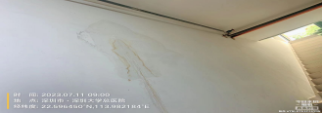 |  | 外墙开裂漏水
20 | 住院部7楼胸心外科21床房外墙开裂漏水。 | 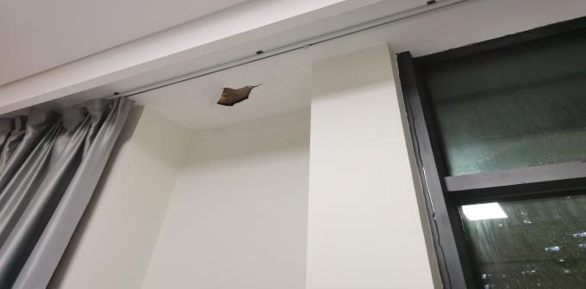 |  | 外墙开裂漏水
21 | 门诊四楼康复理疗与专家门诊之间过道外墙壁开裂漏水 | 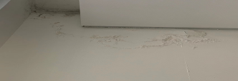 |  | 外墙开裂漏水
23 | 门诊四楼内镜中心后消防楼梯墙壁开裂 | 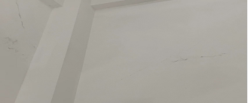 |  | 内墙开裂
24 | 门诊四楼皮肤科后消防楼梯内墙壁开裂 | 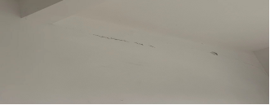 |  | 内墙开裂
25 | 门诊四楼体检一区后消防楼梯内墙壁开裂 | 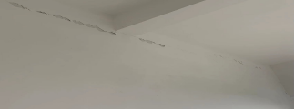 |  | 内墙开裂
26 | 住院部负一层弱电接入机房天花板漏水 | 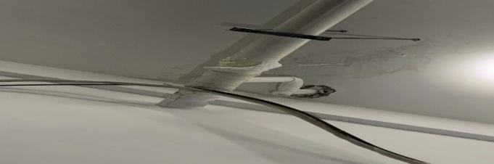 |  | 天花板开裂漏水
29 | 门诊部7号电梯负一层底坑漏水 | 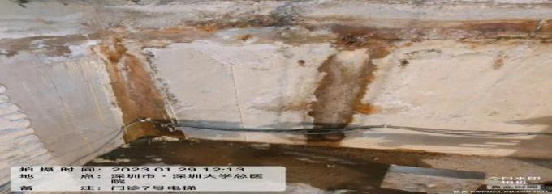 |  | 内墙开裂漏水
30 | 住院部负一层车库进出口车道墙壁开裂漏水 | 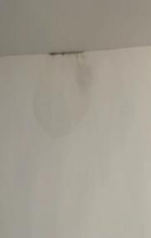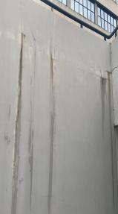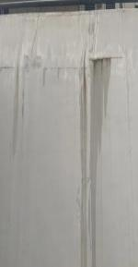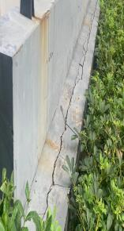 |  | 车道外墙开裂漏水
31 | 门诊部负一层车库出口车道墙壁开裂漏水 | 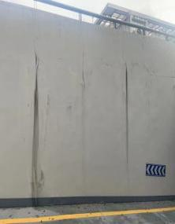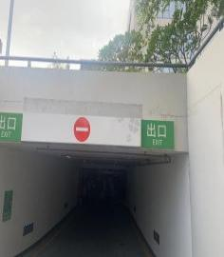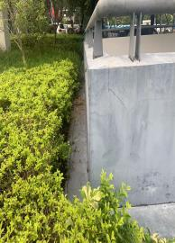 |  | 车道外墙开裂漏水
32 | 门诊部负一层车库进口车道墙壁开裂漏水 | 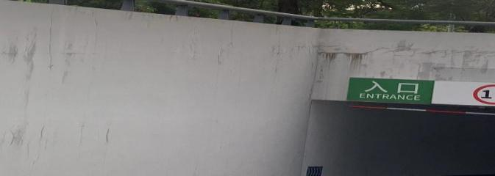 |  | 车道外墙开裂漏水
33 | 门诊部负一层车库297车位前天花板开裂漏水 | 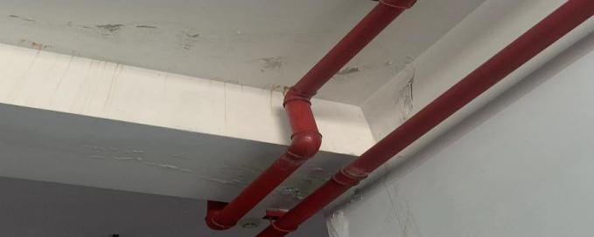 |  | 停车位天花板开裂漏水
34 | 门诊三楼超声科旁连廊处层流机房天面开裂 | 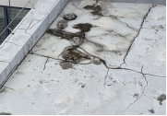  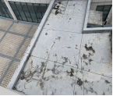 |  | 天面保护层开裂
35 | 住院部天面风机基台开裂2处 | 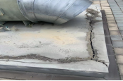  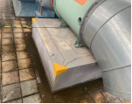 |  | 天面基台开裂
36 | 门诊四楼天面风机基台开裂21处 | 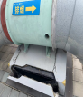  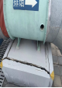  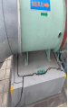  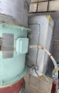 |  | 天面基台开裂
37 | 门诊楼天面空调基台开裂10处 | 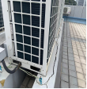  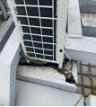  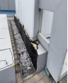 |  | 天面基台开裂
38 | 门诊三楼耳鼻喉头颅科后天面风机基台开裂3处 | 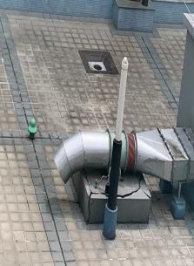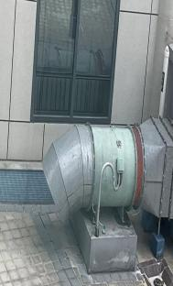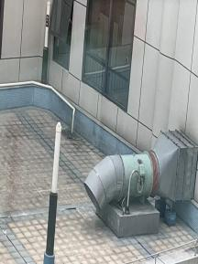 |  | 天面基台开裂
39 | 门诊四楼皮肤科示教室天面排风井开裂漏水 | 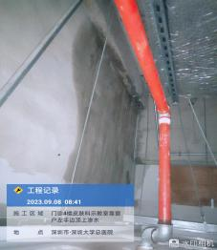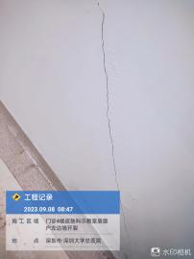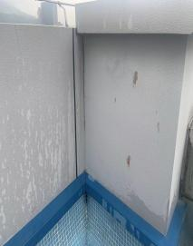 |  | 天面排风井与本体相连处材料老化漏水
40 | 门诊四楼内镜中心科手术室天面排风井开裂漏水 | 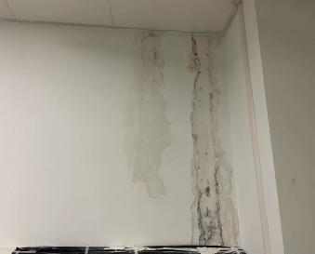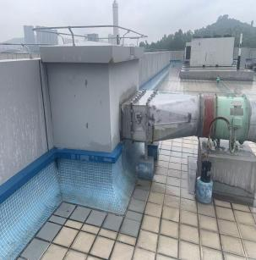 |  | 天面排风井与本体相连处材料老化漏水
41 | 门诊二楼检验科洗涤室天面排风井开裂漏水 | 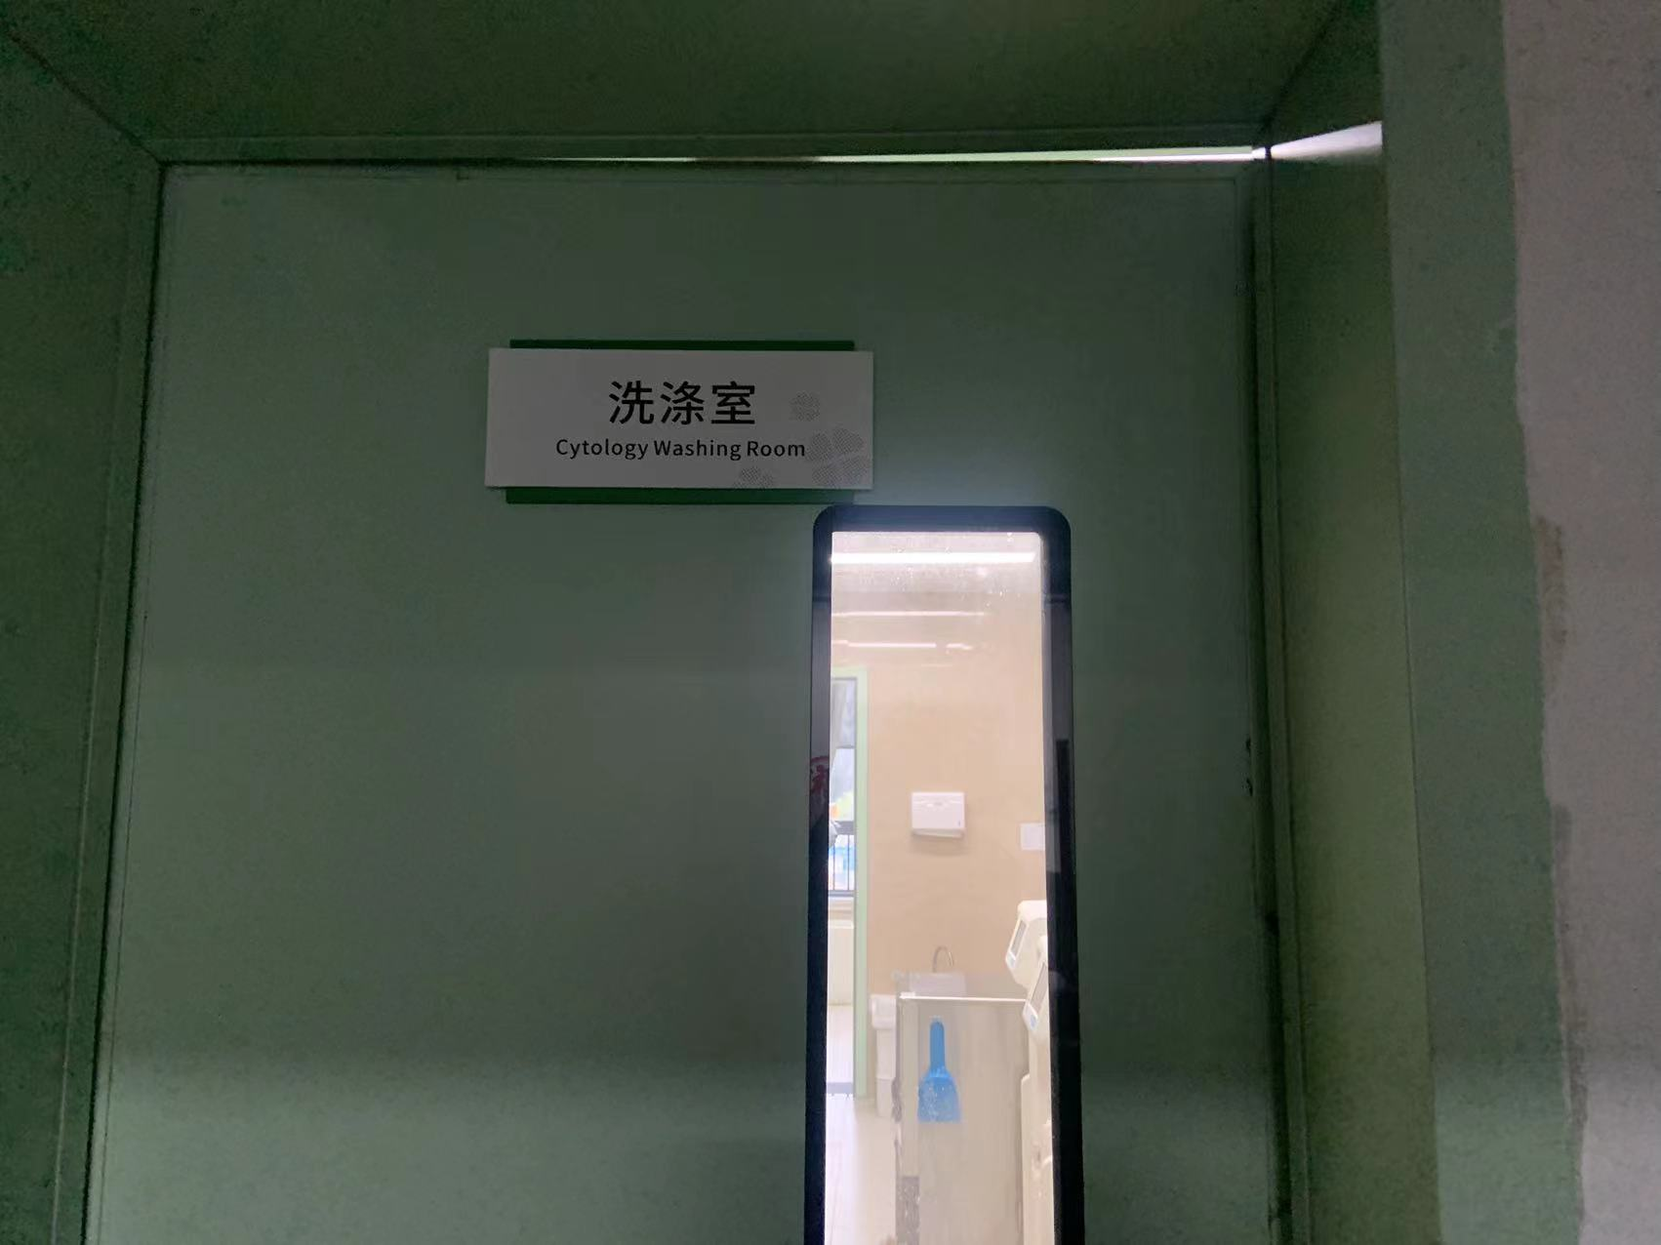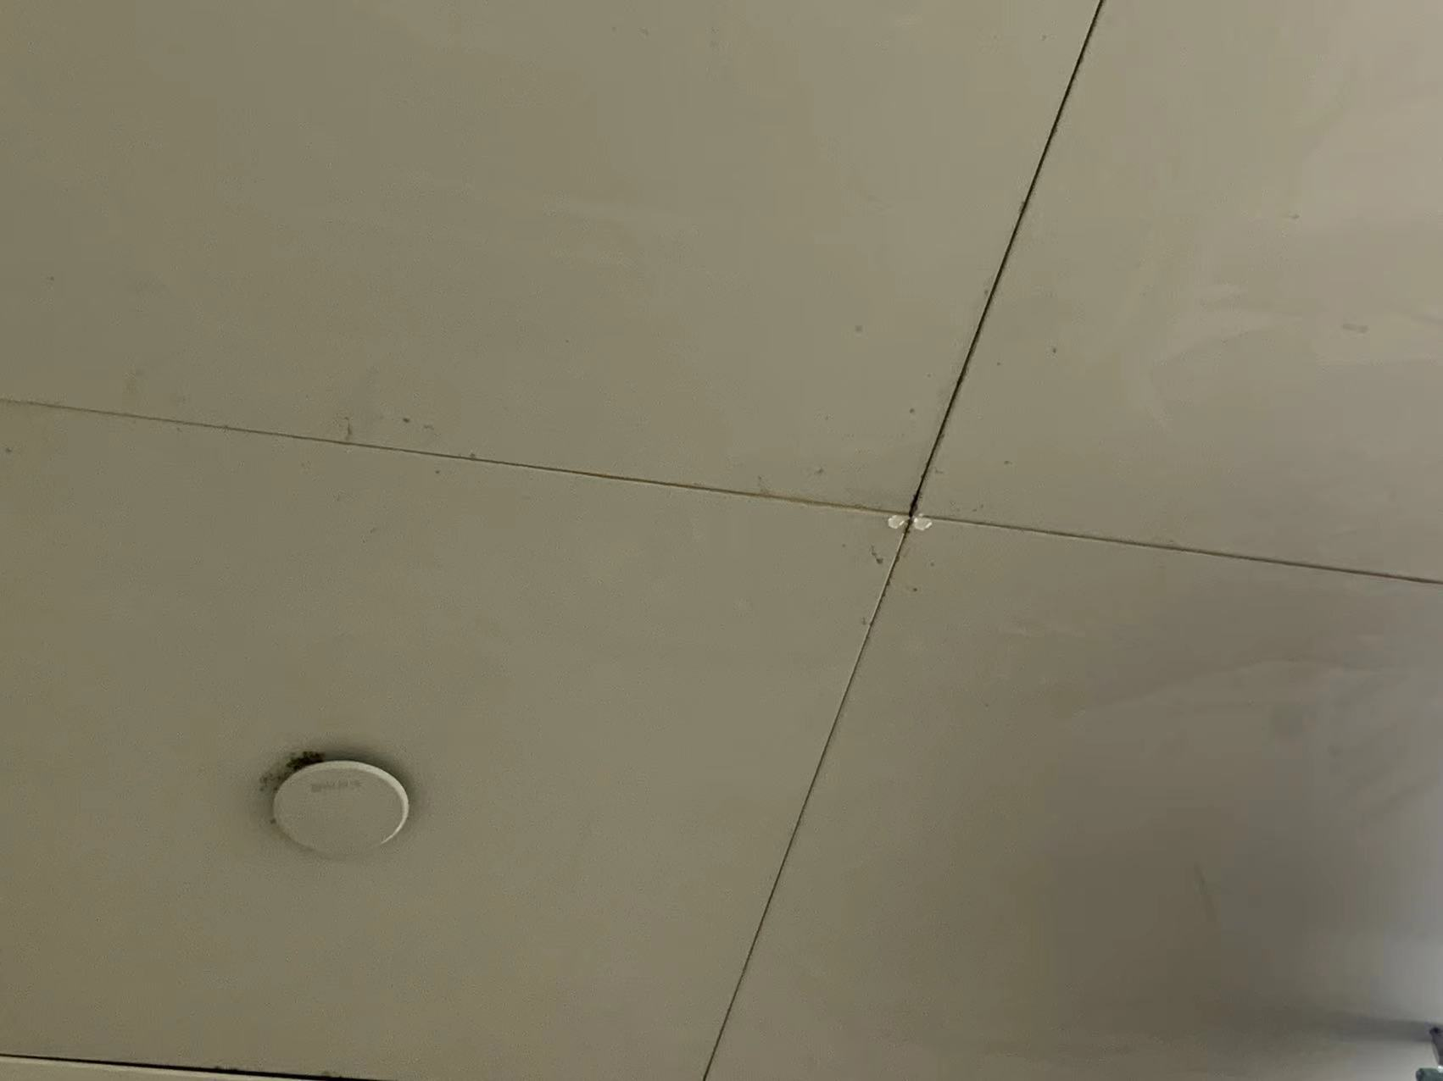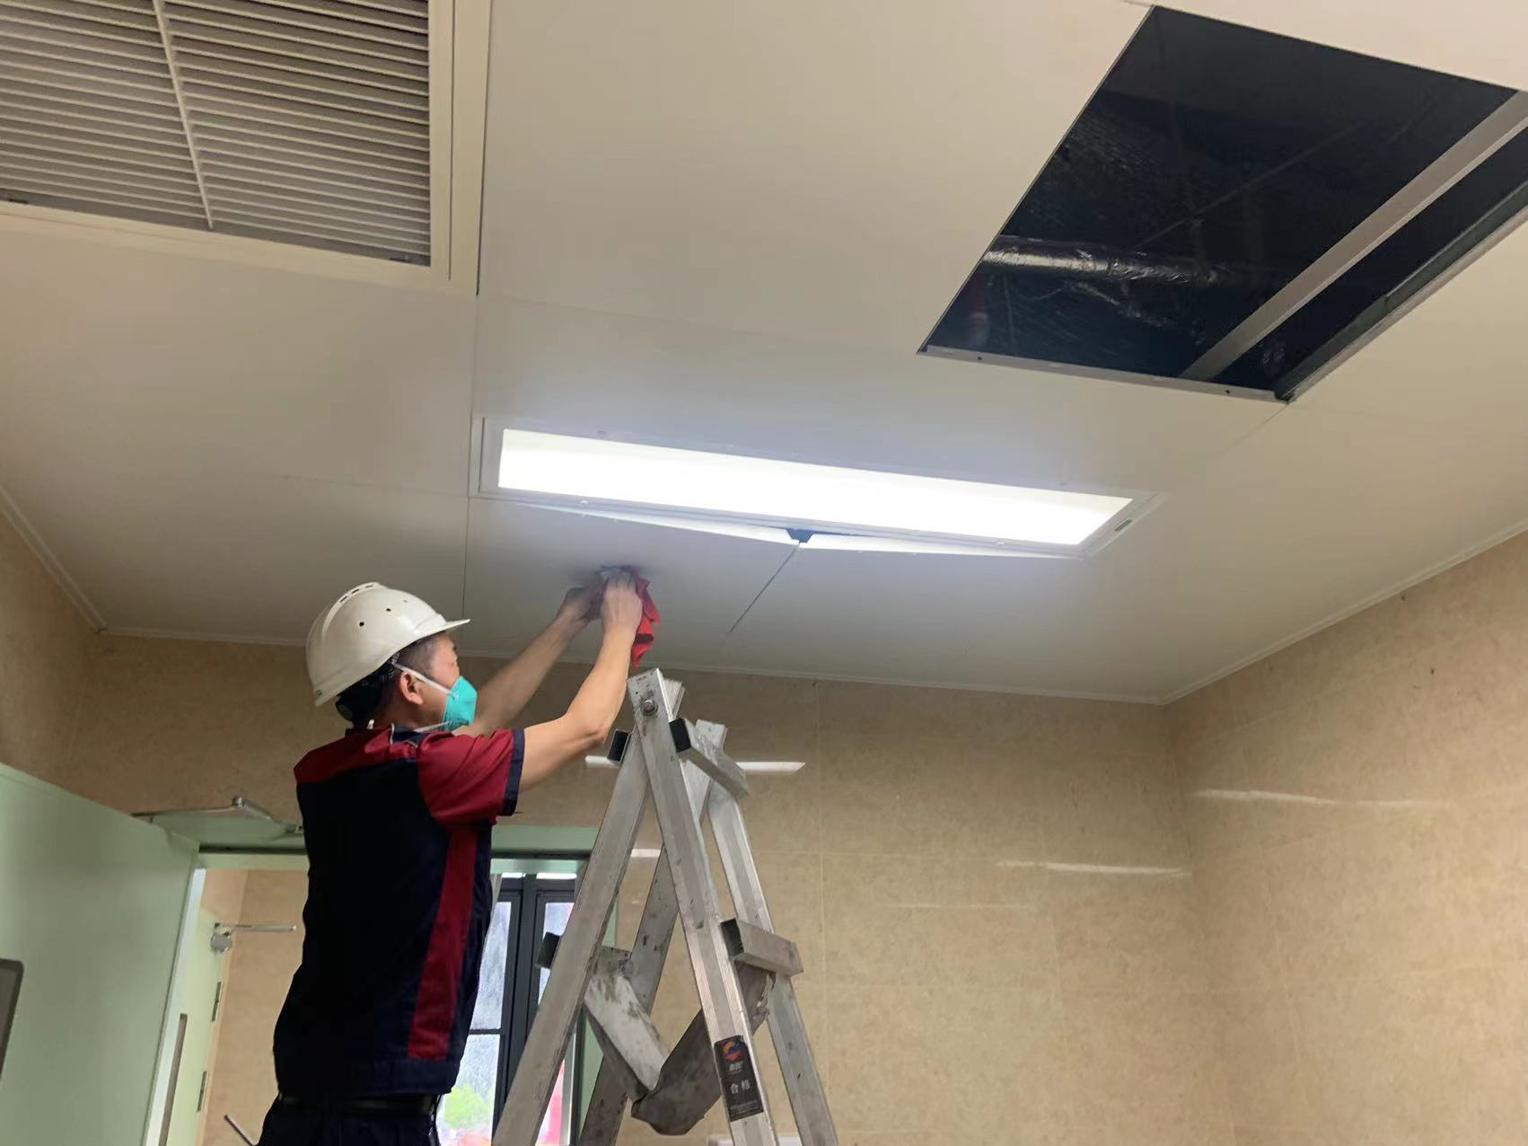 |  | 天面排风井与本体相连处材料老化漏水
42 | 门诊二楼检验科库房天面排风井开裂漏水 | 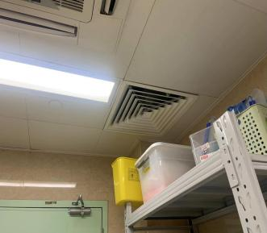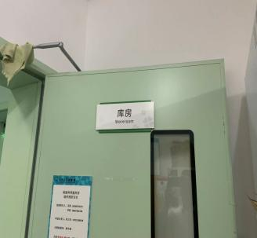 |  | 天面排风井与本体相连处材料老化漏水
43 | 住院部十四层血液移植病房西侧天花顶窗框漏水 | 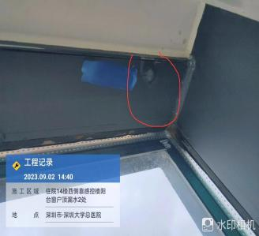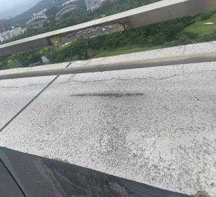 |  | 窗顶开裂漏水
44 | 住院部一楼中心供应室女更衣室窗户顶漏水 | 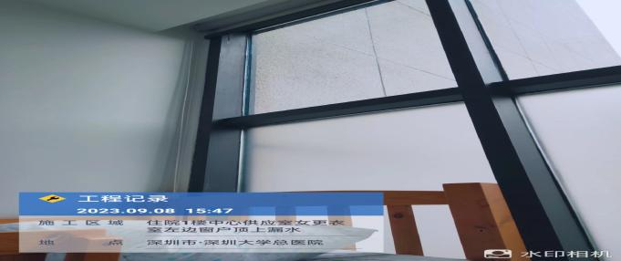 |  | 窗顶开裂漏水
45 | 门诊部四楼专家门诊走廊窗户顶上外墙开裂漏水 | 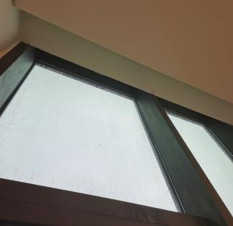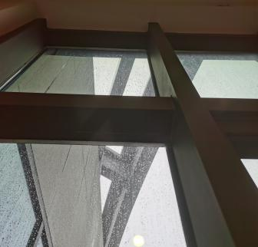 |  | 窗顶开裂漏水
46 | 行政楼五楼西侧窗户窗框漏水 | 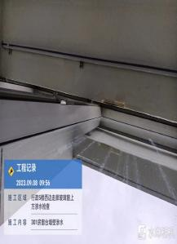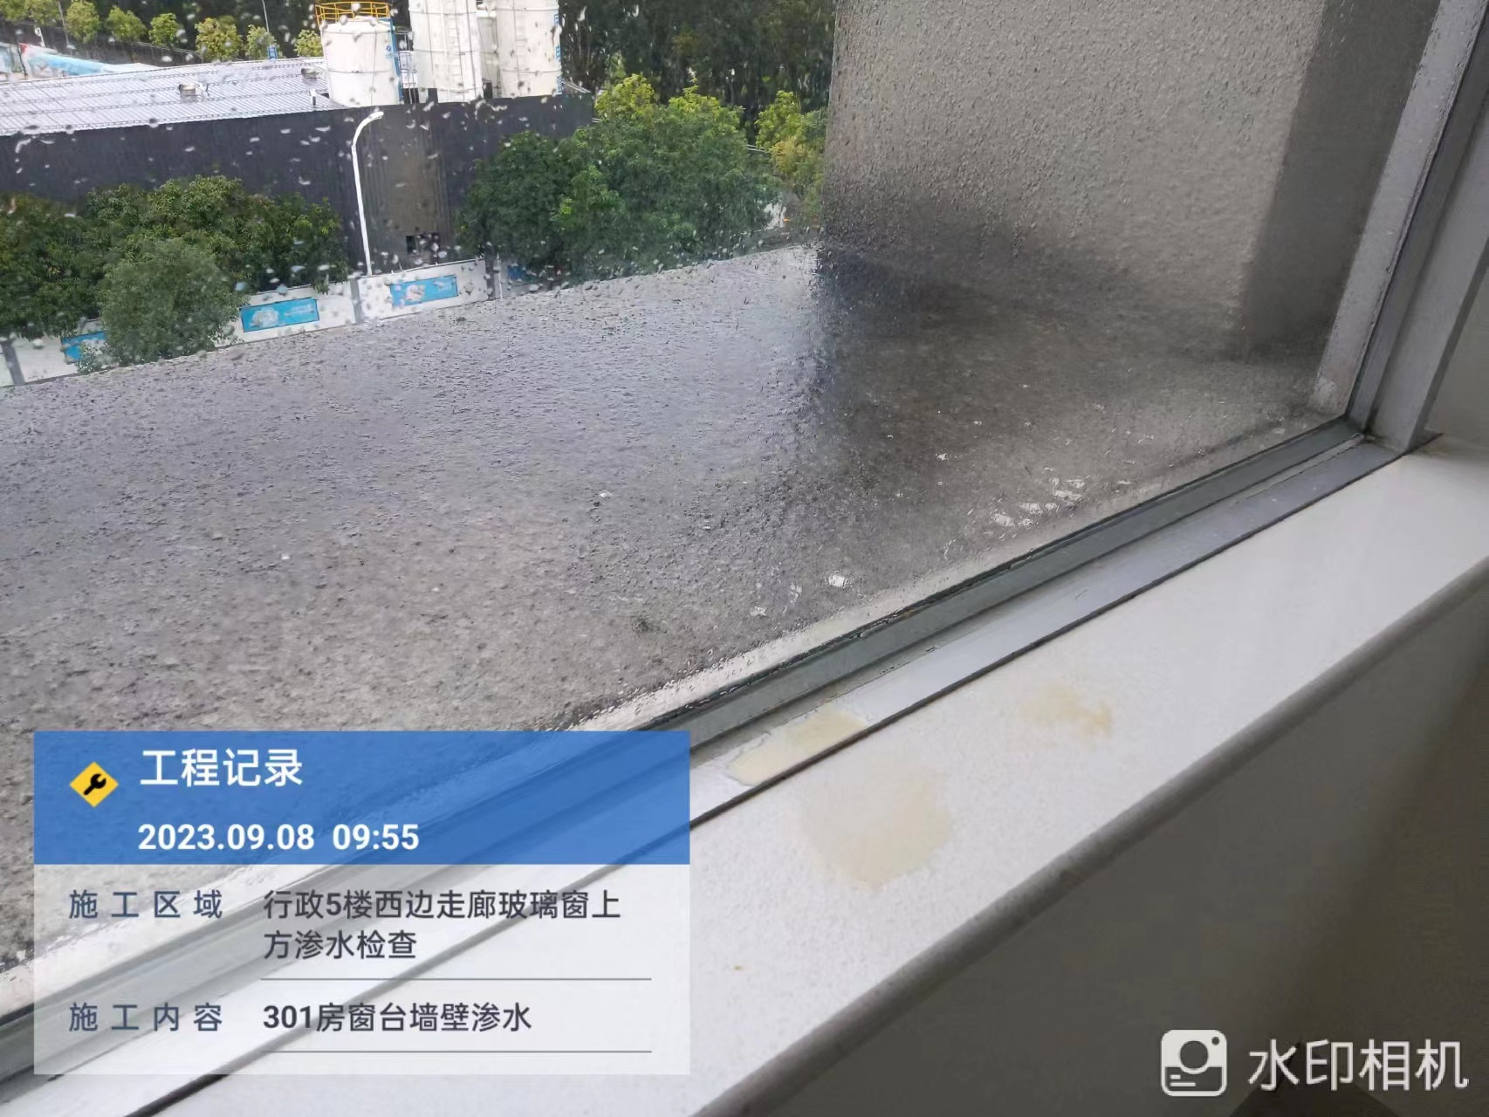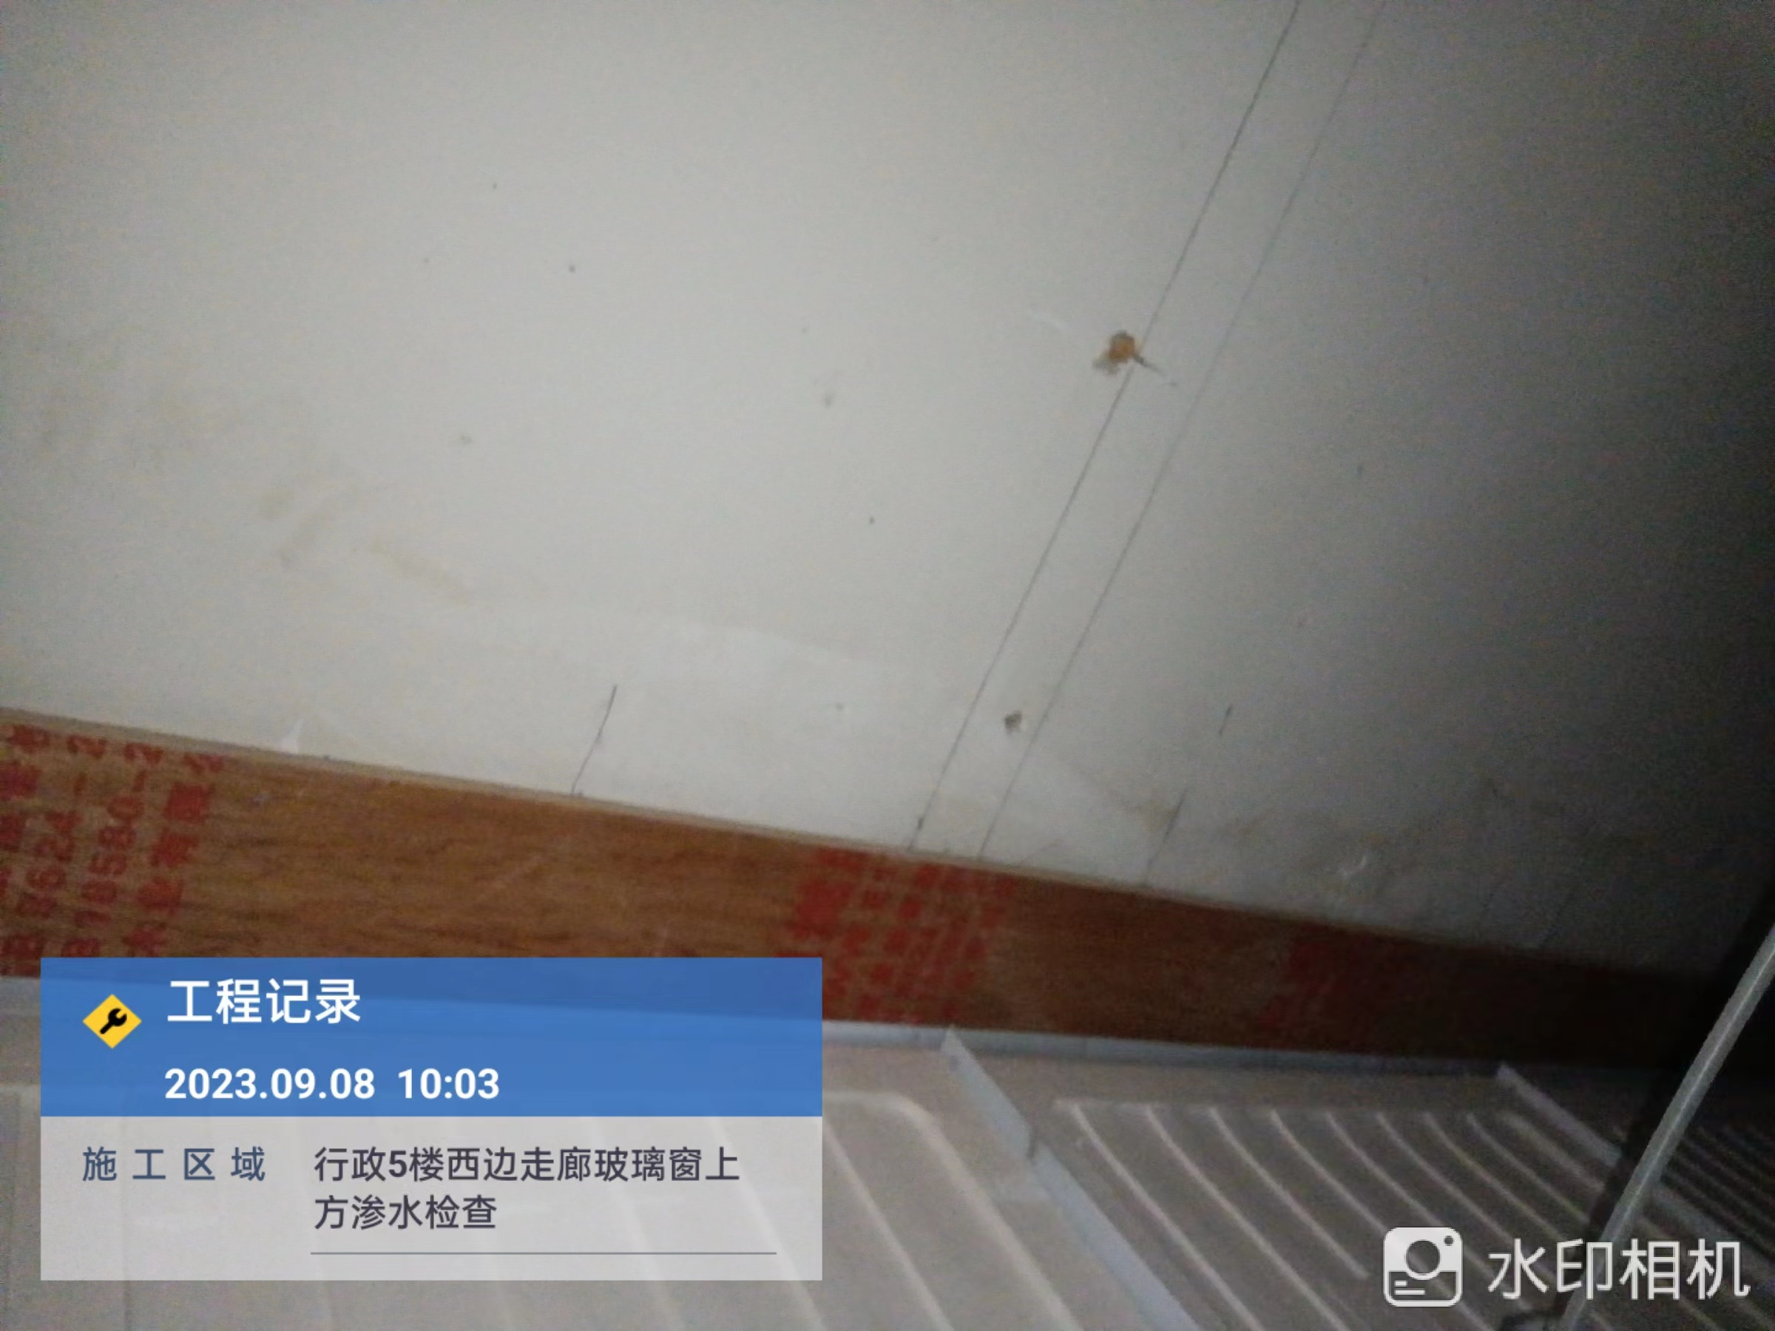
47 | 高压氧科二楼办公室、楼梯墙壁、负一层墙壁开裂漏水（三处） | 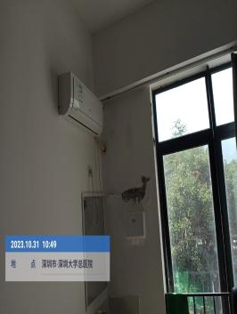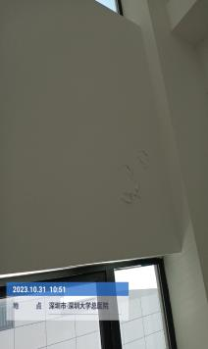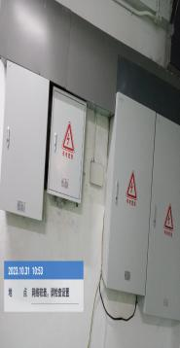 |  | 漏水影响科室
48 | 门诊部三楼呼吸微创中心 | 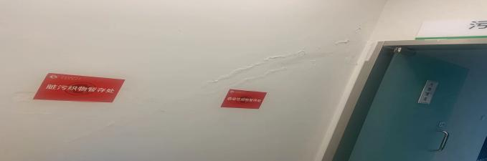 |  | 漏水影响科室
49 | 门诊部8号电梯底坑漏水 | 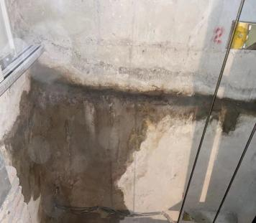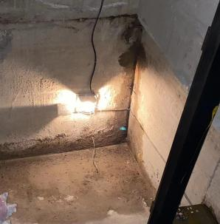 |  | 漏水影响设备运行
50 | 门诊部1、2号电梯机房外墙开裂漏水 | 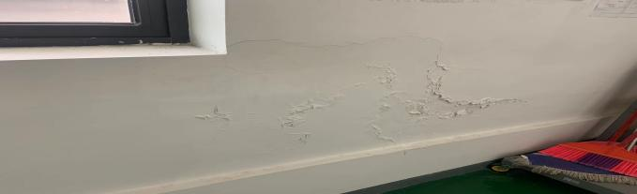 |  | 漏水影响设备运行
51 | 门诊部3、4号电梯机房外墙开裂漏水 | 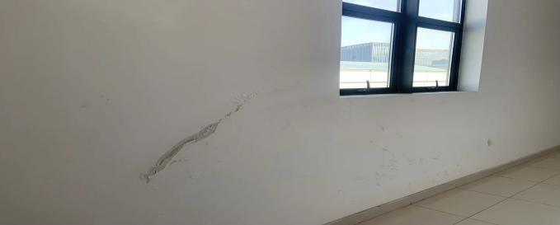 |  | 漏水影响设备运行
52 | 后勤楼职工餐厅二楼楼梯外墙开裂漏水 | 